行政院及所屬各機關出國報告
(出國類別：會議)

中央存款保險公司與
蒙古存款保險公司
簽署合作備忘錄出國報告

服務機關：中央存款保險公司
姓名職稱：總經理 林銘寬
副總經理 蘇財源
高級辦事員 周孟萱
派赴國家：蒙古
出國期間：民國104年7月23日至7月26日
報告日期：民國104年9月18日

摘 要

一、出國期間：104年7月23日至7月26日
二、地點：蒙古烏蘭巴托
三、行程摘述：
中央存款保險公司(以下簡稱本公司)為加強與蒙古存款保險同業跨國合作與資訊交流，以保障存款人權益，暨符合國際存款保險機構協會(International Association of Deposit Insurers, IADI)於2014年11月新修正「有效存款保險制度核心原則(Core Principles for Effective Deposit Insurance Systems)」國際準則中有關跨國資訊分享之規範，於民國104年7月24日於 蒙古存款保險公司(Deposit Insurance Corporation of Mongolia,簡稱DICoM)簽署合作備忘錄(Memorandum of Understanding, MOU)，正式建立合作關係。我方簽署代表為總經理林銘寬，DICoM簽署代表為執行長Mr. Lkhagvasuren Byadran。DICoM高階主管及相關同仁與會觀禮，會中除交換兩國存款保險機制近期發展概況與挑戰，並強調將強化機構間之跨國合作，以提昇存款人信心與金融安定。
四、心得與建議
(一) 金融安全網成員之跨國合作與資訊分享係國際趨勢，本公司應持續透過MOU架構強化合作交流
(二) 蒙古存款保險公司處理問題銀行經驗，有值得借鏡之處
目 次

壹、前言 3
貳、合作備忘錄簽署典禮與合作重點項目 4
参、專業交流會議內容 6
一、 台灣存款保險制度之經驗分享 6
二、 蒙古金融安全網、金融市場、存款保險制度及未來策略方向 15
肆、心得與建議 24
附錄一、中央存款保險公司與蒙古存款保險公司(DICOM)簽署合作備忘錄會後中英文新聞稿 26

壹、前言
中央存款保險公司(以下簡稱本公司)為加強與蒙古存款保險同業跨國合作與資訊交流，以保障存款人權益，暨符合國際存款保險機構協會(International Association of Deposit Insurers, IADI)於2014年11月新修正「有效存款保險制度核心原則(Core Principles for Effective Deposit Insurance Systems)」國際準則中有關跨國資訊分享之規範，於民國104年7月24日於蒙古烏蘭巴托與蒙古存款保險公司(Deposit Insurance Corporation of Mongolia,簡稱DICoM)簽署合作備忘錄(Memorandum of Understanding, MOU)，正式建立合作關係。我方簽署代表為總經理林銘寬，DICoM簽署代表為執行長Mr. Byadran Lkhagvasuren。DICoM高階主管及相關同仁與會觀禮，會中除交換存款保險機制近期發展概況與挑戰，並強調將強化機構間之資訊交流及跨國合作，以強化雙方存款保險機制。
近年來因金融自由化、多角化及全球化之發展趨勢，致各國金融問題易產生連鎖效應，透過MOU之簽署，可加強雙方機構資訊及意見交流，此行除瞭解蒙古金融市場之發展，對於蒙古存保制度之建立提供相關協助，亦可推動人員訓練、資訊交流及人員互訪等層面之合作。

貳、合作備忘錄簽署典禮與合作重點項目
MOU簽署典禮於本(104)年7月24日於蒙古烏蘭巴托舉行，與會者除我國中央存保公司代表總經理林銘寬、副總經理蘇財源及國際關係暨研究室高級辦事員周孟萱外，並涵蓋蒙古存款保險公司高階主管，包括：執行長Mr. Byadran Lkhagvasuren與副執行長Mr. Sainbileg及相關同仁。典禮之始由DICoM執行長Mr. Byadran Lkhagvasuren代表致辭，渠表示DICoM於2013年6月設立，係非營利之國營企業，管理存款保險相關事宜，目前保障國內14家商業銀行，成立初始僅5位工作同仁，目前員工已達16人，在存保同業才算是剛剛起步，許多機制尚待建立，DICoM除與本公司簽署MOU外，另與兩家亞洲存款保險機構簽訂合作協議，分別於2014年8月與韓國存款保險公司(Korea Deposit Insurance Corporation)簽署MOU，另於2015年3月與日本存款保險公司(Deposit Insurance Corporation of Japan)簽署LOE，冀希透過簽署合作協議，促進雙方機構合作，藉由派員至先進存保機構學習存保制度設計及相關機制規畫，以強化並快速完備蒙古存款保險制度。
另DICoM執行長Mr. Byadran亦表示，雙方機構經常於國際存款保險機構協會(IADI)亞太區域委員會(APRC)及APRC會員拓展工作研討會(outreach workshop)中交換意見，經驗交流，本次MOU之簽署，代表雙方在保障存款人權益與資訊分享等方面，將進行更實質的合作，且符合IADI發布之「有效存款保險制度核心原則」中有關跨國合作之相關規範。
其後由本公司林總經理銘寬致辭，除呼應Mr. Byadran對存保制度在保障存款人與安定金融重要性之肯定外，並於會中簡要報告我國存保制度，並分享過去十餘年來本公司在處理56家問題金融機構順利退場，有效維護金融秩序之相關經驗。另DICoM副執行長Mr. Sainbileg及本公司國際關係暨研究室高級辦事員周孟萱，分別就蒙古存款保障機制及台灣存款保險制度進行專題報告。DICoM代表除對本公司順利處理經營不善金融機構退場與成效表達敬佩外，更對本公司1999年即實施之風險差別費率及進行場外監控之風險預警系統表達高度興趣，並希望未來可以派員至本公司就渠等議題學習。
雙方機構代表於簽署MOU後，林總經理代表本公司致贈存保公司所製作之宣導品，供DICoM未來於辦理宣導業務之參考。此外，與會代表就近期雙方存保制度相關問題與挑戰交換意見。本公司代表返國後，亦發布中英文新聞稿宣布兩家機構正式建立合作關係之訊息(詳附錄一)。

参、專業交流會議內容
- 台灣存款保險制度之經驗分享
本場次重點分為三部份，第一部分為本公司簡介，第二部分為簡要介紹我國存保制度，第三部分為未來展望。主要重點簡述如后：
(一) 中央存款保險公司簡介
1970年代我國中央銀行即已著手研究建立存款保險制度，1984年5月美國大陸銀行發生危機事件，突顯存款保險制度對金融穩定之重要性，更促成1985年1月9日我國｢存款保險條例｣之立法完成，1985年初臺灣發生台北十信、國泰信託、亞洲信託、華僑信託等一連串金融事件，為保護小額存款人、維護金融秩序，乃於1985年9月由財政部和中央銀行共同出資設立「中央存款保險公司」，成為臺灣辦理存款保險的唯一專責機構，當時採自由投保制度及單一費率制度。
  - 主要職責
存款保險的政策目的係維持金融安定，因此，存款保險條例賦予本公司辦理存款保險業務、控管承保風險、處理問題要保機構等重要職責。依存款保險條例規定，本公司的主管機關為金融監督管理委員會。
  - 本公司定位
本公司於1985年創設之初，存保機制各項功能不甚完備，經過多次修改存款保險條例，強化風險控管、及早介入處理問題要保機構等權限後，已從單純的「賠付者」，演變為「風險控管者」的角色，依國際存款保險機構協會(IADI)定義，本公司係屬於風險控管者的角色。另本公司係依公司法設立，為國營事業但兼具政策性任務。
  - 本公司願景
發揮存保機制，確保金融安定。本公司的政策目標，依存款保險條例第1條所揭示，保障金融機構存款人權益、維護信用秩序，及促進金融業務健全發展。
  - 組織架構
目前金管會及中央銀行為本公司二大股東，故董事及監察人，分別由金管會及中央銀行指派代表擔任。董事長由金管會報請行政院核派，並設總經理及副總經理，其下設十三個部門。截至2015年7月底止，總員工數170人。另本公司也設置「存款保險諮詢委員會」及「處理經營不善要保機構評價小組」，聘請外部專家學者，就各項存保政策之擬定，提供意見或諮詢。
  - 本公司與金融安全網關係
      - 本公司與金融安全網
台灣的金融安全網包括：
a. 負責金融體系審慎監理的金管會，主要管轄一般金融體系；
b. 農委會農金局，負責監理農業金融體系。
c. 中央銀行，負責支付系統穩定及貨幣政策。
d. 存保公司，負責存款保險保障及退場處理，包括金管會管轄的銀行、信用合作社，及農委會管轄的全國農業金庫及農漁會信用部。
      - 金融安全網之運作
- 金融安全網成員包含前述四個成員，且各有職掌，另金管會亦受農委會委託，檢查農業金融機構。
- 本公司承保的對象也包括農業金融機構，故在業務上與相關安全網成員都有所關聯。因此，為確保金融安全網能順利運作，金管會依據該會組織法規定，於2004年8月設立「金融監理聯繫小組」。
- 目前聯繫小組每季至少開會一次，在平時，主要係針對涉及跨機關職掌的重大金融制度及政策，及涉及金融監理資訊交流等重大議題，進行協商及聯繫。
- 當發生個別或系統性金融危機事件時，亦會透過聯繫小組，協調緊急應變措施。
(二) 台灣存保制度簡介
主要介紹投保制度、保障額度、保額內/外存款項目、資金籌措機制、存款保險基金、差別保險費率、風險管理機制、早期干預措施、特別查核權、問題金融機構及系統性危機處理等。
- 投保制度共分三個階段：
    - 第一階段自由投保：1985.9~1999.1
存款保險制度在1985年創立時，是採自由投保方式，主要係配合金融自由化趨勢，金融機構可以自由選擇是否加保。
    - 第二階段強制投保：1999.1~2007.1
1995年間，因爆發彰化四信弊案，導致中南部地區，發生多起金融擠兌事件，又加上多家大型銀行未加入存款保險，無法達到穩定存款人信心的作用，因此，為加速累積保險賠款準備金、避免逆選擇及促進金融安定，於是在1999年1月修改存保條例，將投保方式改為強制投保，即所有收受存款的金融機構皆須加入存款保險。
    - 第三階段強制申請：2007.1到現在
本公司為強化風險控管的權限，在2007年1月修改存保條例，將金融機構投保方式，改為強制申請核准制，即在新制施行後新設立收受存款的金融機構，應向存保公司申請參加存款保險，並經審核許可後始成為要保機構。
- 要保機構種類
  - 依要保機構的類型，由不同主管機關管理。銀行及信合社的主管機關為金管會，全國農業金庫及農漁會信用部的主管機關為農委會。
  - 截至2015年7月底止，存保公司要保機構計有397家。
- 保障額度之演進
  - 最高保額訂定的主要目的，係為保障大多數小額存款人權益，並冀希透過大額存款人對金融機構的選擇，產生市場制裁力量。
  - 依存保條例第十三條規定，本公司對要保機構每一存款人最高保額，由主管機關會同財政部、中央銀行定之。
  - 本公司在民國1985年9月成立之初，保額訂為新台幣70萬元，之後，為強化對存款人權益的保障，分別在1987年、2007年及2011年調高保障額度。另外，在2001年配合金融重建基金成立，處理問題金融機構退場，及在2008年因應全球金融海嘯，曾採取二次暫時性全額保障，以穩定存款人對金融體系的信心。2011年，為因應全額保障屆期，並為提升存款人對恢復限額保障的信心，存保公司將最高保額提高為新臺幣300萬元。
- 保障範圍
  - 本公司保障的標的雖是存款，但是並非所有的存款，都受到存款保險的保障。
  - 目前要保項目存款，包括支票存款、活期存款、定期存款，依法律要求存入特定金融機構之轉存款，及其他經主管機關核准承保之存款。不保項目存款，包括可轉讓定期存單、各級政府機關存款、中央銀行存款、金融同業存款，及其他經主管機關核准不予承保之存款。
  - 在2011年，除將最高保額提高為新臺幣300萬元外，爲順應國際趨勢，也擴大保障範圍至外幣存款及存款利息。
  - 目前，受保障存款金額比率為53.8%，完全受保障存戶比率提高到98.4%。
- 資金來源及運用
(1) 資金主要來源
a. 存款保險費收入
保費採預收制，每半年收取一次，要保機構每年1月繳交上半年保費；7月繳交下半年保費。保費計算基準日為6月30日及12月31日。
b. 資金運用收入
依據存款保險條例第8條規定，資金限投資於政府債券、存放中央銀行或經董事會同意之方式運用。 考量存保資金運用首重安全性，因此，目前大部分資金主要存放在中央銀行，只有少數資金投資在政府債券等。
(2) 保險賠款特別準備金
a. 依存款保險條例第16條規定，保險賠款特別準備金餘額占保額內存款之目標比率為2%。保險賠款特別準備金的主要資金來源為要保機構繳交的存款保險費。
b. 保險賠款準備金分為一般金融及農業金融二個帳戶，一般金融帳戶係用來處理銀行及信用合作社賠付事項，而農業金融帳戶係用來處理農漁會信用部賠付事項，二個帳戶分別記帳，不能流用。
c. 截至2014年9月底止，一般金融賠款準備金占保額內存款的比率為0.25%，農業金融賠款準備金占保額內存款的比率為0.28%。
- 另外，當賠款準備金不足時，除可調高費率因應外，於緊急需要時，本公司可先向中央銀行申請特別融資，或向金融機構墊借等方式籌措資金。
- 存款保險費率
1999年7月1日實施風險差別費率，為亞洲地區第一個實施風險差別費率的存保機構。為加速賠款準備金的累積，本公司自開業以來，即多次調整費率，差別費率最近一次調整是在2011年1月，主要係因一般金融賠款準備金配合政策，處理問題銀行退場而嚴重不足。為加速累積該準備金，從2011年起提高銀行及信合社的差別費率：
(1) 銀行：差別費率為萬分之5、6、8、11、15等五級；
信合社差別費率為萬分之4、5、7、10、14等五級。
信合社差別費率，每級費率較銀行低萬分之1，係考量信合社業務單純、各項財務指標多較銀行為佳，經營風險較低。
(2) 農漁會信用部費率在2011年時並沒有調整，因當時農業金融賠款準備金仍為正數，沒有調整農漁會信用部費率的急迫性。因此，農漁會信用部的費率，仍維持2007年7月的水準，意即差別費率為萬分之2、3、4、5、6等五級，固定費率為萬分之0.25。
- 宣導存款保險
(1) 存保公司宣導目的
a. 教育存款大眾認知，存款保險對其權益的重要性
b. 建立民眾對金融體系的信心
「金融機構經營靠存款人信心，存款人信心靠存款保險」，這二句話是存保公司經常使用的宣導文字。
(2) 宣導存款保險的方式，主要有6種
a. 在電視頻道、電影院播放宣導短片，並在大眾交通工具及報章雜誌刊登宣導廣告；
b. 製作海報、貼紙、桌上型標示牌，發送各要保機構協助宣導；
c. 製作存款保險保障權益手冊等文宣品，發送各界人士；
d. 辦理電腦及行動裝置的網路宣導；
e. 在大學院校，校園影展活動設置宣導攤位；
f. 舉辦短片徵件活動及記者會。
(3) 宣導成效
經過多年不斷宣導，依據2014年11月，委託專業機構辦理民眾認知度調查結果顯示，存款人對存款保險認知度達63.7%。
- 承保風險控管機制
(1) 風控目標
a. 扮演積極性的風險控管者角色(risk-minimizer)，而非消極性的賠付者(pay-box)，以發揮存款保險保障存款人權益，及安定金融的最大效益。
b. 及早發現問題要保機構，降低處理成本。
(2) 積極及持續性管理承保風險
本公司平時透過下列場外風控措施，積極並持續性地管理承保風險：
a. 撰寫總體經濟金融景氣變化，及金融機構特殊風險業務相關分析報告，供作執行風控參考。
b. 運作全國金融預警系統，作為執行場外監控之參考。
c. 實施專責人員制度，落實風險導向的場外監控機制。
d. 與相關金融監理機關加強資訊交流，及協調處理機制。
(3) 配合主管機關立即糾正措施
本公司承保風險的控管機制，除仰賴前述內部發展之金融預警系統、場外監控措施外，主管機關在2008年立法施行的立即糾正措施，也是本公司控管承保風險最佳的配套監理措施。本公司配合主管機關立即糾正措施，依銀行法規定，包括派員輔導、監管及接管問題要保機構。
(4) 提出警告及終止要保(存款保險條例第25條及26條)
提出警告限期改善及終止要保契約，是存保條例賦予本公司控管承保風險最有利的武器，但也是備而不用的武器。
- 問題要保機構退場機制
  - 本公司係以「處理成本最小化，回收價值最大化」為目標，處理問題要保機構退場。要保機構經主管機關或農業金融中央主管機關勒令停業時，本公司履行保險責任的方式，包括：
a. 現金賠付。
b. 商洽其他要保機構代理賠付。
c. 對承受或併購之機構提供財務協助，以促成併購。
本公司辦理前述第(b)項或第(c)項所需預估成本，應小於第(a)項賠付之預估損失。
但如有嚴重危及信用秩序及金融安定之虞者，即所謂有發生系統風險之虞時，經本公司報請主管機關，洽商財政部及中央銀行同意，並報行政院核定者，不在此限。
(2) 設立過渡銀行
過渡銀行的設立，只有發生系統風險之虞時，才適用。
(3) 停業前財務協助(因應系統風險)
此項做法，是直接對問題要保機構提供財務協助。辦理要件有二項：
a. 為因應系統風險。
b. 應要求該要保機構所從屬金融控股公司，或農會、漁會提供十足擔保。
(三) 未來展望
- 持續研修存款保險相關法制
為強化存款保險保障存款人權益及穩定金融功能，賡續注意國外存款保險制度演變及金融趨勢，持續檢討研議修正存保條例，以強化風險管理及問題金融機構處理機制。
- 積極建置賠付暨墊付系統
選擇要保機構，以該機構提供之電子資料檔案進行模擬演練測試，再進一步修正系統設定，補強缺漏之處，以提升賠付及墊付作業之效率。
- 賡續充實保險賠款特別準備金
自2014年7月起銀行業營業稅款不再撥入一般金融保險賠款特別準備金，本公司將視整體經濟金融情勢、要保機構財務負擔及獲利情況、保險賠款特別準備金累積情形，適時研議調整存款保險費率，並配合相關主管機關監理政策，降低理賠案件損失，以賡續充實保險賠款特別準備金並儘速達到2%的目標比率，俾提升本公司風險承擔能力及強化存款人對存款保險制度之信心。
- 提昇民眾對存款保險之認知度
本公司最近5年辦理民眾認知度調查結果顯示，台灣民眾對存款保險之認知度維持在6成至6成8間，在國際間尚屬高水準。未來本公司將持續提昇民眾對存款保險之認知度，以達到政府訂定認知度之長期目標比率70%。

- 蒙古金融安全網、金融市場、存款保險制度及未來策略方向
(一) 金融安全網
蒙古金融安全網成員包含財政部、中央銀行、金融監理委員會(Financial Regulatory Committee, FRC)及蒙古存款保險公司(Deposit Insurance Corporation of Mongolia, DICoM)，共同目標係在維護金融安定。鑑於過去蒙古銀行體系結構脆弱，政府爰配合國際貨幣基金(International Monetary Fund, IMF)之要求，進行整體金融安全網及監理體制改革。以下說明改革重點：
1. 過去銀行產業的問題
過去蒙古銀行體系金融監理及規範鬆散，大型單一客戶放款集中、關聯戶借貸、公司治理不良導致市場存在信用風險問題，銀行與銀行間以及銀行與企業間互相持股，容易造成風險骨牌效應，整體銀行體系結構脆弱。
  - 金融監理暨市場改革
自IMF於2007年對蒙古實施金融部門評估計畫(Financial Sector Assessment Program, FSAP)以來，蒙古央行之銀行監理部門進行大幅改革，全面研修法律及制定各項風險準則，重整監理部門以實施風險分級之金融監理，另部分銀行開始採行獨立之內部稽核制度，兩家銀行進行合併，另兩家問題銀行則由中央銀行接管。
  - 成立金融穩定委員會(Financial Stability Council, FSC)
中央銀行、財政部及金融監理委員會於2007年5月9日共同成立金融穩定委員會(Financial Stability Council, FSC)，FSC的成立宗旨在監控金融風險，並以現存之法律及規定解決金融相關問題，以維護金融穩定。FSC設有領導委員會(Steering Committee)作為最高決策單位，成員包含中央銀行總裁、財政部長及金融監理委員會金融監理委員會主席，委員會每季開會一次評估造成金融風險之內部及外部因素，討論解決方案，據以形成政策。DICoM透過存保制度共同協助金融安定。
FSC下設研究部門專責研究銀行及非銀行機構、證券及保險公司之財務、營運及風險狀況，定期對外公布研究報告，以提供民眾參考。為提升蒙古銀行及金融產業的國際競爭力，FSC 引進銀行、財務、會計、稽核等國際最佳實務作法。此外，FSC針對國內金融機構之財務報表及其他資料，進行分析，彙整成金融穩定報告，每半年定期對外發表。

(二) 蒙古金融市場
1. 蒙古金融體系以商業銀行為主
截至2015年3月止，14家商業銀行占整體金融資產的95.6%，銀行資產於2006至2009年間每年以30%的速度高速成長，2014年銀行整體資產對GDP占比較2007年高出6個百分點。
保險市場的發展仍在初級階段，蒙古證券交易所(MSE)成立於1991年，467家國營企業民營化，目前有337家公司在MSE掛牌上市，市值總計1兆1800億圖格里克(約新台幣189億元)。
2. 蒙古金融市場各類金融機構組成占比(以資產規模比率)
(1) 14家商業銀行(95.6%)
(2) 467家非銀行金融機構(2%)
(3) 48家證券公司(0.5%)
(4) 18家保險公司(0.9%)
(5) 170家信用暨儲蓄信用社(Credit and Savings Union)(1%)
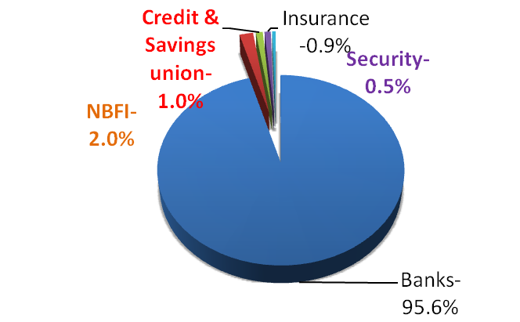

3. 銀行業概況
銀行業總資產自2011年開始呈穩定成長，截至2014年底，資產規模達22兆5,820億圖格里克(約新台幣3,618億元)，銀行存款總額達10兆920億圖格里克(約新台幣1,617億元)，放款總額達12兆4,410億圖格里克(約新台幣1,994億元)，逾放比率自2009年攀升至19%後逐年改善，目前已降至約5%，銀行資本總額約2兆1,343圖格里克(約新台幣342億元)，資本報酬率(ROE)最近三年(2012~2014年)維持在10%~20%間。

圖1: 銀行總資產
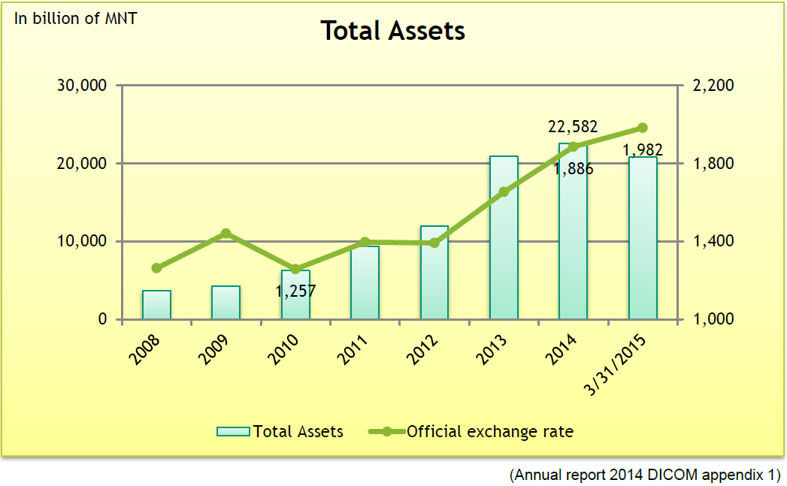

圖2:銀行總存款額
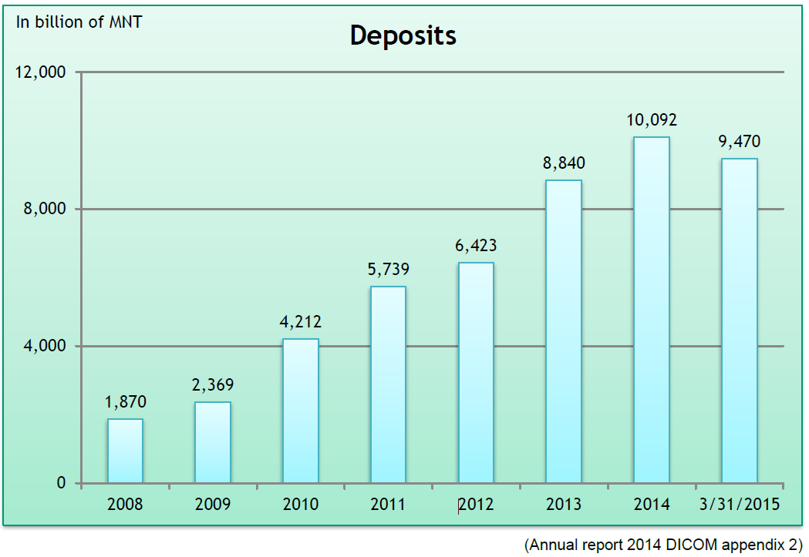

圖3:放款總額及逾放比率
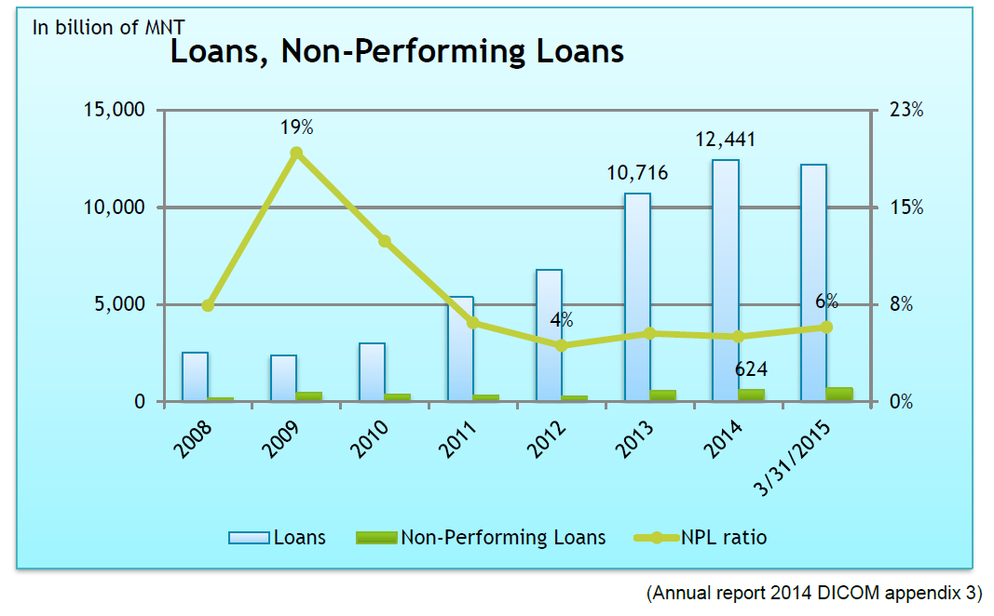

圖4:資本及獲利
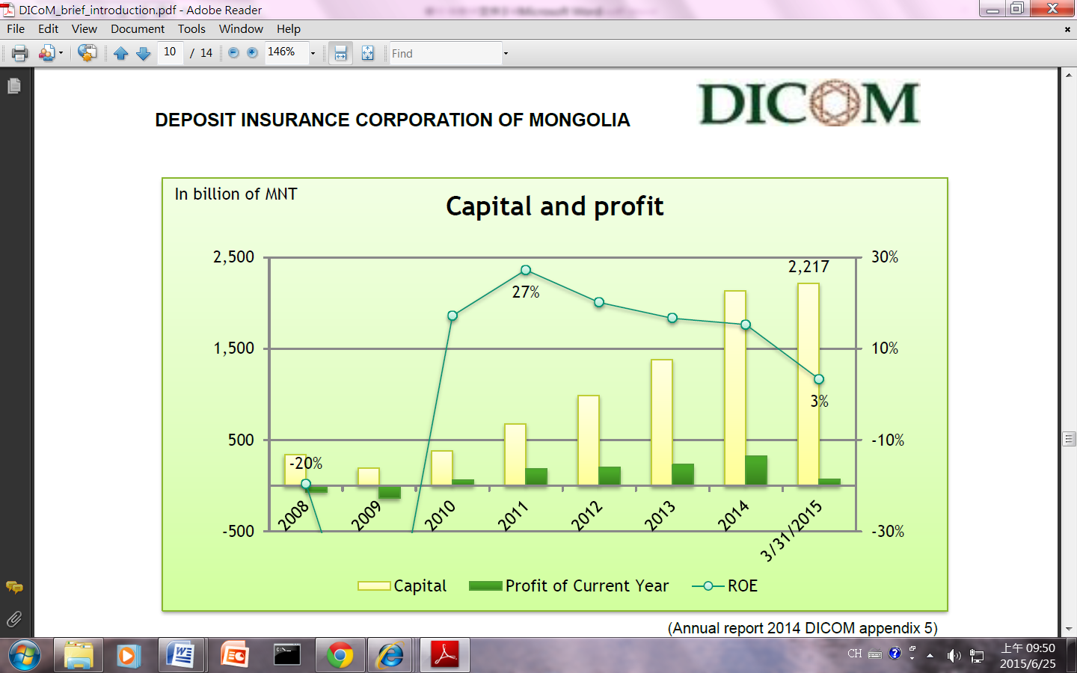

(三) 蒙古存款保險公司(DICoM)簡介
1. 成立背景
2013年1月10日蒙古國會通過存款保險法，為設立DICoM的法源依據，DICoM係非營利之國營企業，管理存款保險相關事宜，主要職權在保護存款人利益並確保金融穩定，可獨立制定相關法令，須經外部機關審閱財報並有內部稽核部門，惟需繳納稅賦並遵循資訊揭露相關法規。
2. 成立宗旨及組織架構
(1) DICoM的主要任務在確保金融穩定、強化民眾對銀行之信心及建立符合國際標準之存款保險機制，財政部長及央行總裁共同同意成立DICoM國家存款保險委員會，核准各項業務及政策。
(2) 目前DICoM之董事會組織國家存款保險委員會計有7位董事，董事長係蒙古央行第一副總裁，其他委員包含蒙古央行貨幣政策委員會獨立委員、財政部主任秘書(State Secretary)、財政部金融市場暨保險部門處長、金融監理委員會副主任委員、蒙古銀行公會執行長以及DICoM執行長。
(3) 蒙古央行總裁及財政部長於2013年6月14日共同通過存款保險公司法及DICoM國家存款保險委員會會議程序章程，蒙古存款保險公司自此正式營運。
(4) DICoM主要業務係負責收取存款保險費、管理存款保險基金、要保銀行倒閉清算時賠付存款人 以及控管要保銀行之風險。

DICoM的組織架構

國家存款保險委員會

內部稽核
執行長

副總經理

財務暨會計部門

研究暨風險評估部門
管理部門

3. 強制投保
(1) 目前有14家要保機構(皆為商業銀行)，海外分行存款不納入保障範圍。
(2) 要保機構依規定須提交存款相關資料給DICoM。
4. 存款保險保費
(1) 央行宣告要保銀行須倒閉清算時，DICoM負責賠付，保額為每一要保機構每一存款人(自然人及法人)2千萬圖格里克(Tugrik)(相當於新台幣32萬)。
(2) 本國幣及外國幣存款皆納保。
(3) 存款人之存款及在倒閉機構之債務可互相抵銷。
(4) 初期保費係銀行實收資本的1%。
(5) 季繳保費費率：國內系統性重要銀行(Domestic Systematically Important Financial Institutions, D-SIFIs)費率為要保存款之0.0625%，其他要保銀行為要保存款之0.1%。截至6月底止，蒙古境內有3家大型銀行及3家中型銀行，此6家銀行歸類為D-SIFIs，其餘8家為小型銀行，92%的季繳保費由D-SIFI所貢獻。
(6) 特別保費為要保存款之0.5%。
(7) DICoM營運初期主要在蒐集商業銀行之存款及存款人資訊、計算及收取季繳之保費。DICoM對公營銀行提供財務協助及挹注資金，以協助其併購儲蓄銀行。
5. 保障範圍
(1) 要保存款：自然人及法人存款、本國幣及外幣皆保障。
(2) 非要保存款：銀行存款、政府基金、國營機構存款，以及銀行關係人存款。
6. 全額保障轉限額保障之相關措施
2012年11月25日全額保障措施到期後，存款保險法也迅速於2013年1月10日實施，因此並未辦理任何宣導，存款人並未因政府未加宣導全額轉限額而產生擠兌情形，惟政府也認知相關宣導活動仍應持續進行。
7. 存款保險資金理賠來源
(1) 全額保障時期銀行支付之保費
(2) 政府之創設資本美金356萬元
(3) 央行之創設資本美金356萬元
(4) 要保機構繳交保費
(5) DICoM轉投資收益
(6) 出售倒閉銀行資產之收益
(7) 政府、央行及國際組織提供之貸款金額或捐贈金額
(8) 向外之借款
(9) DICoM發債取得資金
(10) 要保銀行繳交之罰款
8. 投資業務係由董事會訂定政策及相關規定DICoM可投資之項目
(1) 政府發行保證公債
(2) 央行發行公債
(3) 外國政府或國際組織發行且經國際信評機構評等為3A之債券
(4) 存款於OECD國家之中央銀行
9. 業務權限
(1) 得要求要保銀行提供存款及存款人相關報告及資料。
(2) 得要求要保銀行提供查核報告、財務報表、財務指標及其他相關資訊。
(3) 得要求蒙古央行調查要保銀行是否有財務惡化或營運困難之情形。
(4) 得向蒙古央行要求由DICoM派員參與問題銀行清理。
(5) 倘存款保險基金不足以執行其職權，得要求蒙古央行或政府提供財務協助。
(6) 得訂定法規以執行其相關職權，並檢視法規執行情形。
10. DICoM與金融安全網成員關係/跨國議題
DICoM分別與蒙古央行及財政部簽訂備忘錄，也希望透過與外國同業簽訂備忘錄方式參與國際事務。截至7月底止，除與本公司簽署MOU外，DICoM另與兩家亞洲存款保險機構簽訂合作協議，於2014年8月13日與韓國存款保險公司(Korea Deposit Insurance Corporation)簽署MOU，另於2015年3月24日與日本存款保險公司(Deposit Insurance Corporation of Japan)簽署LOE。
11. 未來DICoM發展方向
DICoM未來預計將擴大要保機構範圍，將信用暨儲蓄信用社納入保障範圍，針對高風險銀行，爭取與央行進行共同金融檢查，建置差別費率系統及早期偵測之金融預警系統，強化宣導政策以加強消費者金融教育及金融智識普及，建立國際合作與拓展國際關係，建置自動化賠付系統及資料管理系統。
目前DICoM基於其角色及職權，預計推行以下計畫包含存款保險保費收取之IT系統軟體、存保基金管理及清算程序、策略性業務計畫、評估及監控銀行不同風險之曝險狀況、危機準備管理及備援資金安排、風險差別費率以及強化宣導活動等。
有關所需國際間存保機構相關技術及經驗支援在賠付IT系統建置方面，包含聘雇IT顧問監督賠付系統的建置及測試、提供擬定應變計畫的專業建議、IT硬體架設及賠付軟體建置、模擬實際賠付存款人的訓練、整合保險機制的賠付IT硬體及作業系統軟體建置、蒐集及分析存款保險資料、存款紀錄等；至於策略性及業務規劃方面，則包含蒙古存保機構中長期策略計畫發展建議、機構人員專業訓練及能力培養、賠付作業所需之存款保險籌資及因應計畫以及危機準備及管理架構；另風險管理及風險監控方面，則是包含整體風險管理發展建議、發展評估及監控銀行不同風險之曝險狀況建議。
綜上，DICoM在尋求專業能力支持方面最需要以下三大部分:建置賠付IT系統、公司業務發展策略性規劃，以及風險管理和風險監控，未來，DICoM在專業人才之人力資源建置上需加快腳步發展，持續向已發展國家學習並建立支持系統，目標係將職權從現在單純的賠付者(paybox)擴展到損失控管的角色(loss minimizer)。

肆、心得與建議
- 金融安全網成員之跨國合作與資訊分享係國際趨勢，本公司應持續透過MOU架構強化合作交流
金融自由化及國際化之潮流下，國際金融危機極易在短時間內擴散，各國際組織與各國政府爰更加重視跨國合作，尤其在全球金融風暴後，包括金融穩定委員會(Financial Stability Board, FSB)與IADI在內之各國際組織，均更強調金融安全網成員機構之跨國合作與資訊分享。為使我國存款保險制度與國際接軌，對於強化國際金融安全網成員間之密切交流與合作至為重要。
本公司與蒙古存保公司均為IADI之正式會員。雙方在簽署合作備忘錄後，對彼此之合作關係將更為緊密，透過合作備忘錄之簽署，加強雙方機構之交流，進一步瞭解蒙古銀行產業之發展。本公司可透過與DICoM資訊交流，取得蒙古金融業相關資訊，提供相關機關參考；另本公司發展存保制度已行之有年，而蒙古存保制度成立不久，尚屬於發展階段，對於蒙古存保制度之建立除可提供相關協助及經驗分享，並可推動人員訓練、資訊交流及人員互訪等層面之合作。本次簽署典禮後即進行專業交流會議，透過雙方代表分享其存保制度實施經驗及探討未來展望等，實已落實合作備忘錄之合作交流之精神，並可為未來進一步強化雙方合作交流奠定良好基礎。
展望未來，雙方承諾持續透過資訊與人員交流，提昇專業技術，使兩國之存保制度更加完善，DICoM預計明年派員至本公司學習風險差別費率制度，我方亦將派員參加DICoM於明年舉辦有關問題銀行保留資產回收之APRC技術研討會(technical conference)；此外，雙方亦將繼續在國際組織中相互支持，使兩機構之合作關係能得予維持並提昇，該等合作符合雙方政府與機構之政策目標。
- 蒙古存款保險公司處理問題銀行經驗，有值得借鏡之處
蒙古存保公司於成立之初即處理一家經營不善國內系統性重要大型商業銀行- Savings Bank，該商業銀行於DICoM處理當時之總資產及負債分別佔整體銀行業超過8%，所設分行超過500家，該商業銀行核心中介功能即提供政府金融服務及商品，蒙古央行於2013年7月依據銀行法宣布關閉Savings Bank並指派DICoM擔任清理人，DICoM透過提供財務協助予承受銀行State Bank，順利讓Savings Bank退出市場；DICoM也因成功處理該問題銀行而獲得IADI於2014年全球年會所頒發之銀行處理暨賠付成就獎(Achievement in Banking Resolutions and Payouts)。雖然各國國情不同，金融環境及法制完備度亦各異，惟處理問題銀行的策略技巧及經驗仍有值得我國參酌及借鏡之處，未來可透過舉辦雙方交流會議，吸取對方機構寶貴經驗。

附錄一、中央存款保險公司與蒙古存款保險公司(DICOM)簽署合作備忘錄會後中英文新聞稿

中央存款保險公司為加強與蒙古存款保險公司(Deposit Insurance Corporation of Mongolia, DICOM)跨國合作與資訊交流，由總經理林銘寬與該機構執行長Mr. Byadran Lkhagvasuren代表雙方機構於民國104年7月24日於蒙古烏蘭巴托簽署合作備忘錄(Memorandum of Understanding, MOU)，正式建立雙邊合作關係。
近年來因金融自由化、多角化及全球化之發展趨勢，致各國金融問題易產生連鎖效應，跨國金融問題成為國際間各金融安全網成員之焦點，各國金融監理機關無不積極探討如何強化國際合作，以維護全球金融安定。中央存款保險公司與蒙古存款保險公司皆為國際存款保險機構協會(International Association of Deposit Insurers，IADI)之會員，雙方正式簽署合作備忘錄係符合2014年11月IADI發布之「有效存款保險制度核心原則(IADI Core Principles for Effective Deposit Insurance Systems)」國際標準中有關跨國資訊分享之規範。
未來中央存款保險公司將與該機構持續加強雙方資訊及專業經驗之交流，以精進存款保險機制。
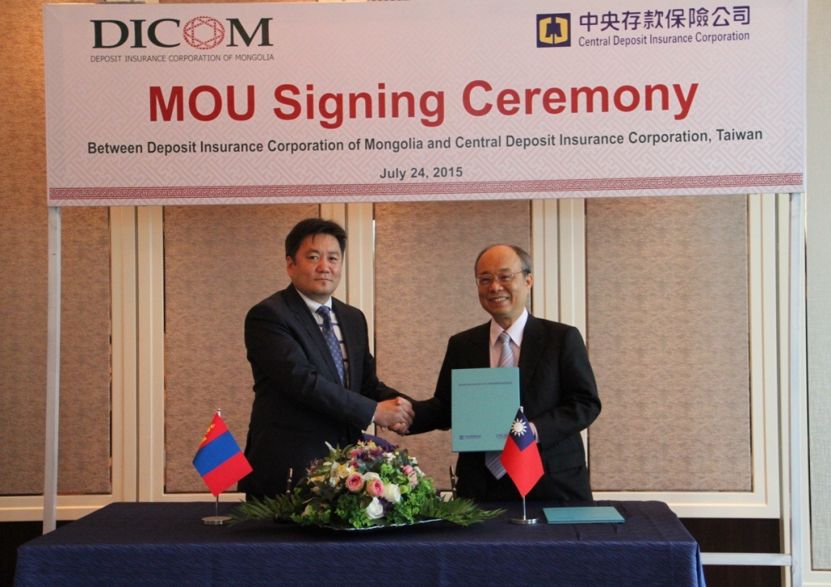
中央存款保險公司於民國104年7月24日於蒙古烏蘭巴托與蒙古存款保險公司(DICOM)舉行合作備忘錄簽約典禮，典禮由總經理林銘寬(右一)與蒙古存款保險公司執行長Mr. Byadran Lkhagvasuren (左一)分別代表雙方機構簽署。

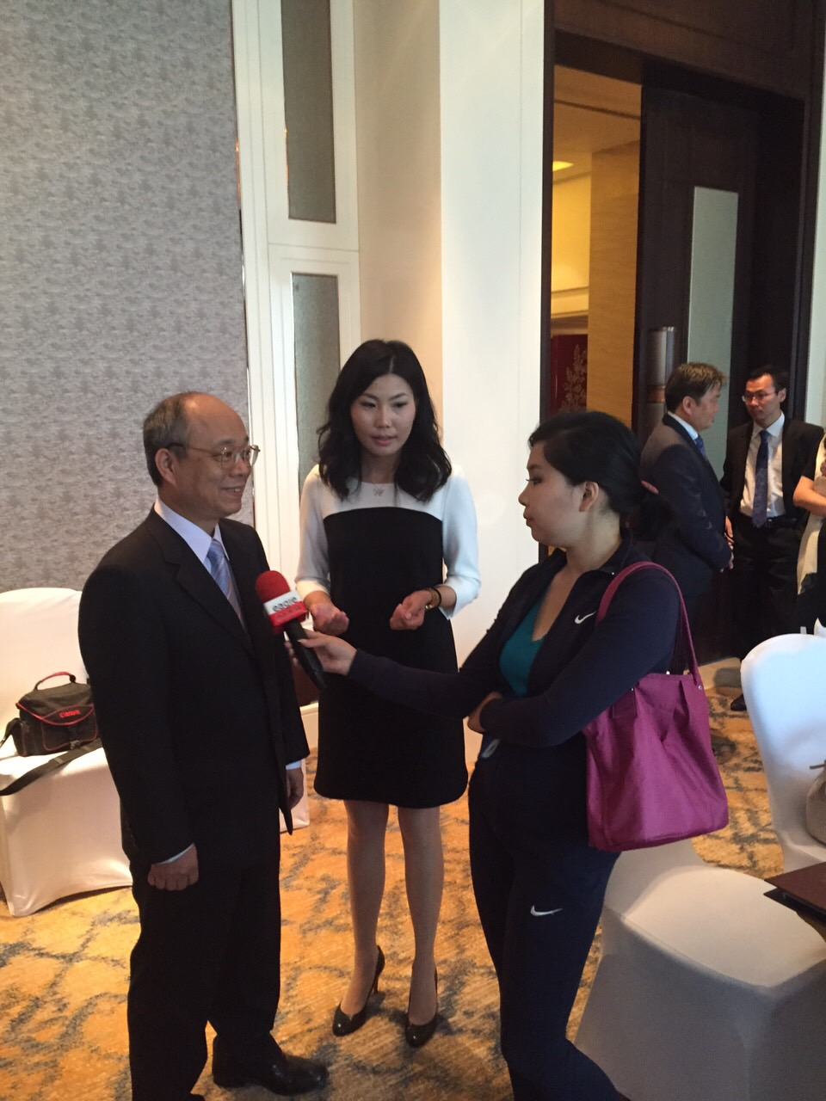
中央存款保險公司總經理林銘寬(左一)接受當地電視新聞台Eagle News採訪。

CDIC Signed MOU with DICOM in Ulaanbaatar on July 24, 2015
Press Release

In order to facilitate cross-border cooperation and the exchange of information among the Central Deposit Insurance Corporation (CDIC) and Deposit Insurance Corporation of Mongolia (DICOM), a Memorandum of Understanding (MOU) has been signed on July 24th, 2015 in Ulaanbaatar by the CDIC’s President Mr. Michael M. K. Lin and the DICOM’s C.E.O. Mr. Byadran Lkhagvasuren indicating the official bilateral cooperation.
Due to the trends of financial liberalization, diversification and globalization in recent years, the occurrence of chain reactions caused by the financial problems has become an issue for national policymakers to take into consideration. Since cross-border financial problems have emerged as the focus for financial safety net players worldwide, financial supervisors in many jurisdictions have been striving for the reinforcement of international cooperation to maintain the stability of global finance. CDIC and DICOM are members of the International Association of Deposit Insurers (IADI), so the signing of the official MOU conforms to the updated IADI Core Principles for Effective Deposit Insurance Systems issued in November 2014 illustrating specifically the sharing of information and cooperation on a cross-border basis.
In the future, CDIC will continue to cope with DICOM on strengthening the sharing of information and professional experience to advance the respective deposit insurance systems.
Photo of CDIC’s President Mr. Michael M. K. Lin (right) and DICOM’s C.E.O. Mr. Byadran Lkhagvasuren (left).

Photo of CDIC’s President Mr. Michael M. K. Lin (left) in an interview with the local economic and financial news channel- Eagle News.

